

Obtenga más información
sobre la escuela de su hijo
Muestra de publicaciones en redes sociales para distritos del año 2024
Esta muestra de contenido está destinada a X (antigua Twitter), Instagram y Facebook. Le recomendamos que incluya cualquier hashtag pertinente relacionado con su distrito y que mantenga las publicaciones por debajo del límite sugerido de 280 caracteres en ambas plataformas para aumentar la participación. Estas notas publicitarias o publicaciones también se pueden utilizar como contenido de mensajes de texto para las familias.

Nota publicitaria o publicación en redes sociales o mensajes de texto | Imagen para redes sociales
Opción 1. La espera ha terminado: las calificaciones escolares del año 2024 están aquí. Visite TXschools.gov para consultar cómo se está desempeñando la escuela de su hijo y cómo trabaja para garantizar que cada estudiante tenga la oportunidad de triunfar.  Opción 2. Estamos encantados de anunciar la publicación de las calificaciones escolares de este año. Revise TXschools.gov para consultar más de cerca cómo se está desempeñando la escuela de su hijo y cómo le prepara para el futuro éxito académico y profesional.  Opción 3. Padres y familias de Texas, TXschools.gov les brinda información de fácil acceso que necesitan para comprender el desempeño de la escuela de su hijo. Visite la página hoy mismo para consultar la calificación escolar de su escuela del año 2024.  Opción 4. Padres y familias de Texas, las calificaciones del año 2024 están aquí. Visite TXschools.gov para obtener más información sobre el desempeño y el progreso de la escuela de su hijo con el fin de garantizar que cada estudiante esté preparado para el futuro. |   Imágenes nuevas  
¡Estamos orgullosos de nuestras escuelas! Visite TXschools.gov para consultar la calificación de la escuela de su hijo y descubrir cómo dicha escuela los está preparando para el siguiente grado escolar y para el éxito después de la escuela preparatoria. | 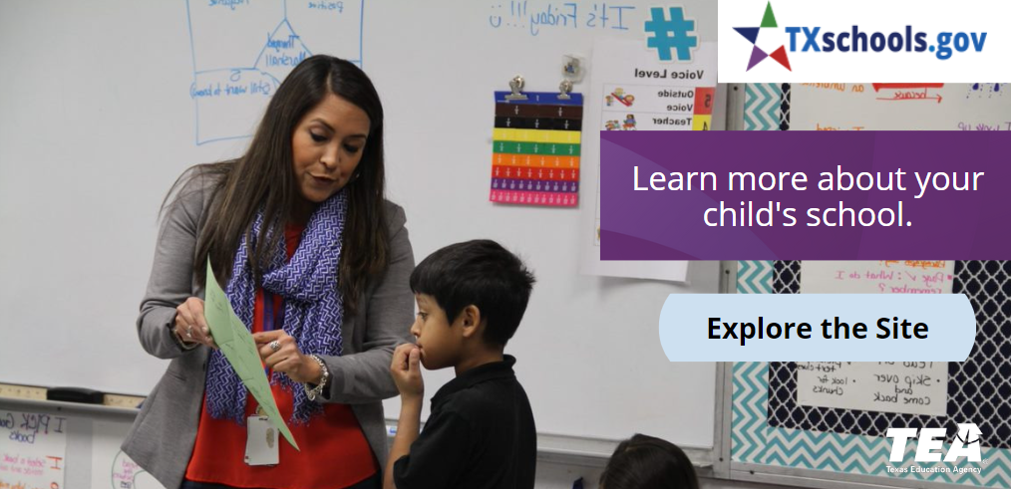
¿Tiene curiosidad por saber la calificación de la escuela de su hijo del año 2024? Visite TXschools.gov para obtener información sobre cómo la escuela de su hijo está preparando a los estudiantes para el siguiente grado escolar y para el éxito después de la escuela preparatoria. | 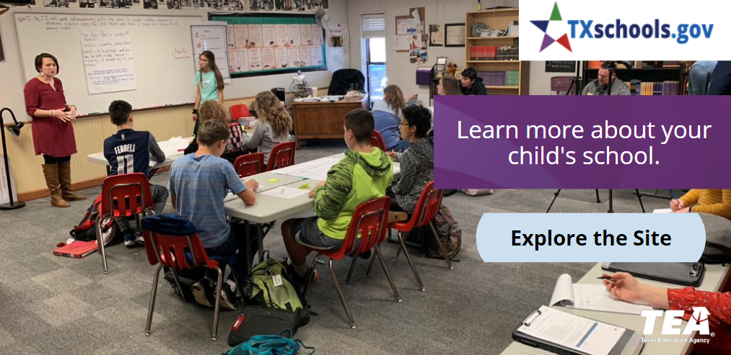
¿Se muda este año? ¡Visite TXschools.gov para encontrar la mejor escuela para su hijo! Simplemente ingrese una dirección, ciudad o código postal para obtener más información.
Padres y familias, los motivamos a visitar TXschools.gov para consultar la calificación de la escuela de su hijo, junto con muchas otras ofertas de la escuela.
Obtenga acceso a una visión general de la escuela de su hijo visitando TXschools.gov. Conozca cómo la escuela está preparando a su hijo para el siguiente grado escolar y para el éxito después de la escuela preparatoria.
¿Quiere comparar la escuela de su hijo con otras? Utilice la herramienta de comparación de escuelas (“School Comparison Tool”) de TXschools.gov.

Copyright © 2024. Texas Education Agency (TEA). Todos los derechos reservados.

